**D10259** *Scheda creata il 27 luglio 2024*

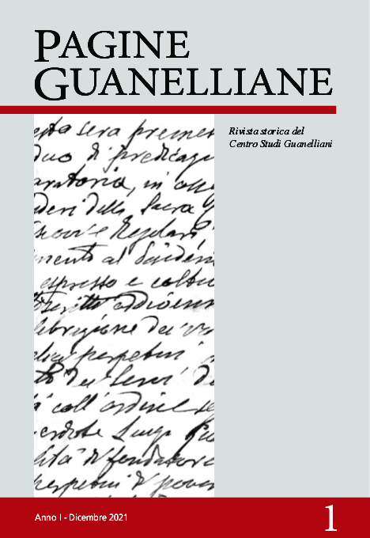

**Descrizione bibliografica**

\***Pagine guanelliane** : rivista storica del Centro studi guanelliani. - Anno 1, n. 1 (dicembre 2021)-anno 2, n. 2 (2022). - Roma : Centro studi guanelliani : Opera Don Guanella, 2021-2023. – 2 volumi ; 24 cm. ((Annuale. - ISSN 2785-3535. – TO02100202

Autore: Centro studi guanelliani

Soggetto: Figlie di Santa Maria della Divina Provvidenza – Storia – Periodici; Guanella, Luigi <santo> - Periodici; Servi della Carità – Storia – Periodici;

**Informazioni storico-bibliografiche**

Direttore responsabile Bruno Capparoni

Redazione Michela Carrozzino, Alejandro M. Dieguez, Fabrizio Fabrizi, Nino Minetti, Fabio Pallotta, Nico Rutigliano

© Centro Studi Guanelliani Opera Don Guanella Via Aurelia Antica, 446 00165 ROMA Tel. 06.6637984 centro.studi@guanelliani.it ISSN 2785-3535

Autorizzazione del Tribunale di Roma 126/2021 - 23 giugno 2021

Fotocomposizione e stampa 3F PHOTOPRESS - Roma

Finito di stampare: dicembre 2021

AUGURIO Accogliamo con gioia l’iniziativa del Centro Studi Guanelliani di dar vita a una rivista a carattere storico. È un servizio di conoscenza, approfondimento e formazione per le Figlie di santa Maria della Provvidenza, i Servi della Carità e i Guanelliani Cooperatori, un dono della ricchezza che il santo Fondatore e la Famiglia guanelliana continuano a offrire alla Chiesa e al mondo. Il titolo della rivista è significativo: «Pagine guanelliane». L’intento è proporre ‘pagine’ nostre autentiche, vissuto concreto di testimonianze e vicende squisitamente guanelliane, dove l’azione dello Spirito si incontra con l’apporto dell’uomo. Incrocio necessario perché possano esplodere la santità e la bellezza! La pubblicazione annuale indica che il contenuto di ogni numero avrà bisogno di tempo – come don Guanella diceva in riferimento alla Parola del Signore – per essere letto, assimilato, considerato e poi vissuto nell’esperienza personale. Riteniamo che la rivista, per i suoi ricchi contributi, sarà attesa e gustata da consorelle, confratelli, cooperatori e da quanti conoscono la nostra grande Famiglia guanelliana e ricercano occasioni continue di partecipazione alla sua vita e alle sue proiezioni future. Mentre esprimiamo gratitudine al direttore don Bruno Capparoni, ai membri del Consiglio direttivo del Centro Studi Guanelliani e ai collaboratori, ci piace immaginare che, a dieci anni dalla canonizzazione del nostro Fondatore, la nuova rivista possa essere come una fontana posta al centro del villaggio guanelliano globale: attraverso il tempo che passa veloce e le nuove culture incontrate, il carisma continua a fluire fresco e sostanzioso, sostiene chi lo ha seguito affidandogli la vita, ci avvicina a donne e uomini che prima di noi si sono dissetati a quest’acqua pura animandosi alla santità. Buon cammino a tutti i lettori, che in «Pagine guanelliane» troveranno sicuramente nuovi impulsi ed esempi per avanzare più sicuri e spediti sui sentieri di bene tracciati da san Luigi Guanella. SUOR NEUZA M. GIORDANI PADRE UMBERTO BRUGNONI Vicaria generale fsmp Superiore generale sdc. <https://www.academia.edu/65723732/Gli_studi_dei_Servi_della_Carit%C3%A0_negli_anni_del_modernismo_Luigi_Guanella_e_un_inchiesta_della_Congregazione_dei_Religiosi_1910_>.